Historia ministrantury
Początków ministrantury możemy się dopatrywać w czasach Jezusa Chrystusa. W Ewangelii św. Jana czytamy: "Andrzej, brat Szymona Piotra, rzekł do Jezusa:
Jest tu jeden chłopiec, który ma pięć chlebów jęczmiennych i dwie ryby (...)
Jezus wziął chleby i odmówiwszy dziękczynienie, rozdał siedzącym". (J 6, 8-9, 11)
Tak, więc ów "praministrant" usłużył samemu Zbawicielowi i w ten sposób uczestniczył w cudzie rozmnożenia chleba i ryb, który możemy uważać za zapowiedź Eucharystii. Faktem jest, że od początku chrześcijaństwa Biskup sprawował Najświętszą Ofiarę wraz z asystą liturgiczną. Na początku byli to diakoni. Już w pierwszych wiekach chrześcijaństwa ukształtował się osobny urząd lektora. Był on sprawowany przez chłopców, którym stawiano wysokie wymagania moralne. Wspaniałe świadectwo lektorom tamtych czasów wystawił biskup Cyprian, męczennik z Kartaginy. W jednym ze swych listów opowiadając o Aureliuszu, który odważnie bronił wiary i cierpiał z jej powodu, napisał: "Niech rozpocznie posługę lektora. Jego głos, którym wyznawał Boga w tak trudnych okolicznościach, zasłużył na to, by zabrzmiał przy uroczystym czytaniu słowa Bożego".
W późniejszych wiekach publiczne czytanie słowa Bożego zarezerwowane było wyłącznie dla osób przygotowujących się do kapłaństwa. W średniowieczu do Mszy świętej usługiwali klerycy,
a od Soboru Trydenckiego (1545 r.) ministranci. Msze święte odprawiano w języku łacińskim, prezbiterium było oddzielone od reszty świątyni, ksiądz był odwrócony tyłem do ludzi i służyło tylko dwóch ministrantów. Homilie były głoszone z ambony, w Polsce zwanej też kazalnicą.
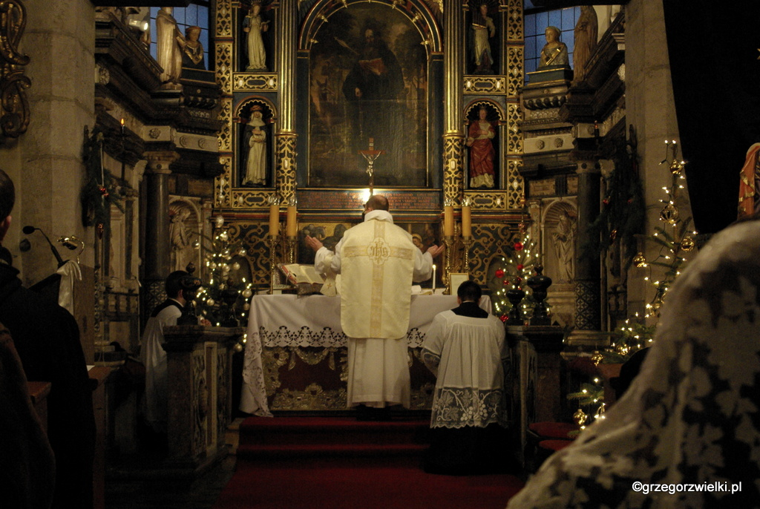
Najstarsi parafianie dziś jeszcze pamiętają, że na słowa kapłana Per omnia seacula seaculorum ministranci odpowiadali Amen; na Dominus vobiccum, to Et cum spiritu tuo, Sursum corda – Habemus ad Dominum , na Gratias agamus Domino Deo nostro – Dognum et instum Est. itd..
Sobór Watykański II (1962-1965) zajął się reformą liturgii i powrócił do starej tradycji Kościoła. W soborowej Konstytucji o Liturgii możemy przeczytać: "Ministranci, lektorzy, komentatorzy i członkowie chóru spełniają prawdziwą funkcję liturgiczną. Niech więc wykonują swój urząd z tak szczerą pobożnością i dokładnością, jak to przystoi wzniosłej posłudze i odpowiada słusznym wymaganiom Ludu Bożego. Należy więc staranie wychować te osoby w duchu liturgii oraz przygotować
do odpowiedniego i zgodnego z przepisami wykonywania przypadających każdemu czynności".
Patroni ministrantów
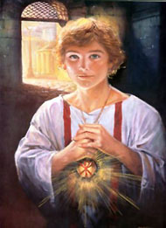....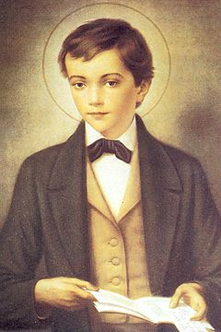....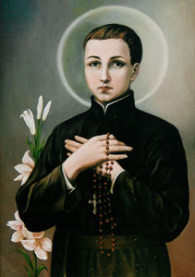
św. Tarsycjusz św. Dominik Savio św. Stanisław Kostka
(zmarł ~ 250 r.) (1842-1858) (1550-1568)
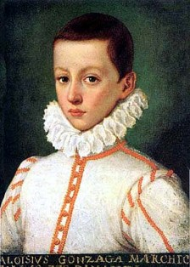.....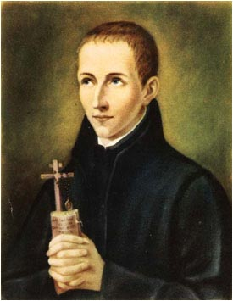
św. Alojzy Gonzaga św. Jan Berchmans
(1568-1591) (1599-1621)
Tu, na ziemi, świętość polega na tym,
aby stale być radosnym i wiernie wypełniać nasze obowiązki.
Moimi przyjaciółmi będą Jezus i Maryja. Śmierć - tak, ale nie grzech. Święty Dominik Savio
Myśl, żebyś Panu Bogu się podobał, a Pan Bóg o tobie myśleć będzie.
Nie czyń nigdy tego, co ci się w drugich nie podoba; ale to, co się w nich podoba.
Mało mówić, dużo czynić. Św. Jan Berchmans
Taką pobożnością, taką skromnością i takim poznaniem przedmiotów
niech się uczniowie starają ozdobić swój umysł,
aby się mogli podobać Bogu i ludziom pobożnym.
Początkiem, środkiem i końcem rządź łaskawie, Chryste.
Św. Stanisław Kostka

Źródła: Ministrant - http://pl.wikipedia.org/, Patroni ministrantów - http://www.ministranci.przemyska.pl/ ……..Galeria zdjęć z Mszy św.- rytdominikanski.pl

